**Отчет по практике 5**

**Кац Василий, БИСО-03-19**

Откроем терминал Kali Linux

В терминале установим hashid и определим тип хеша для пользователя

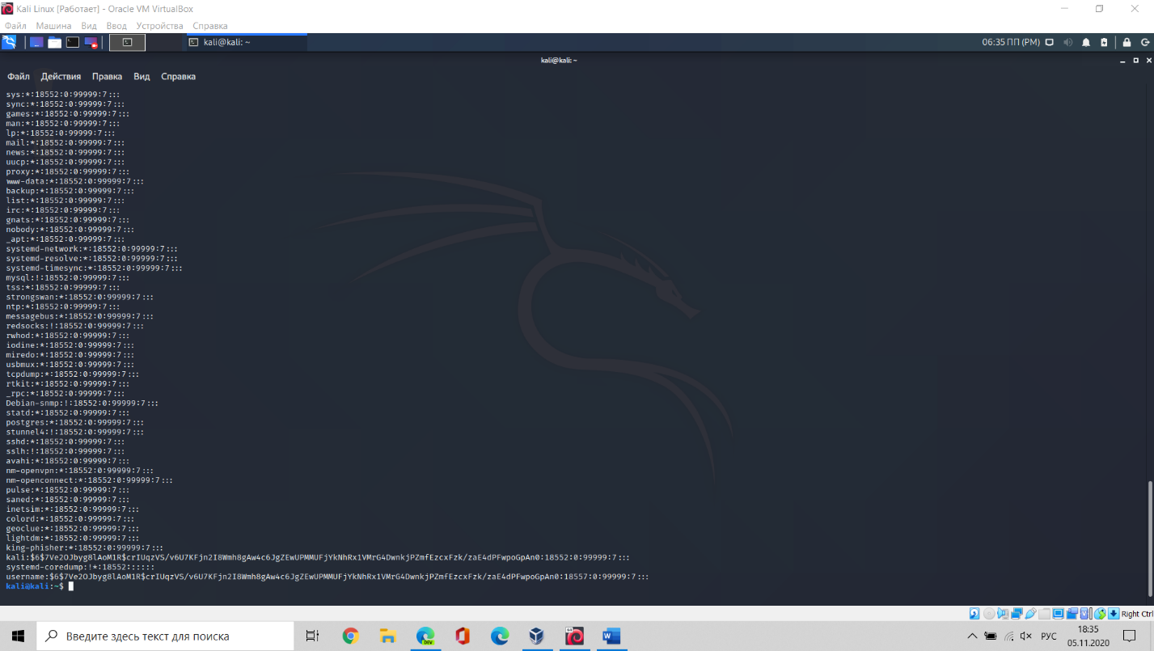

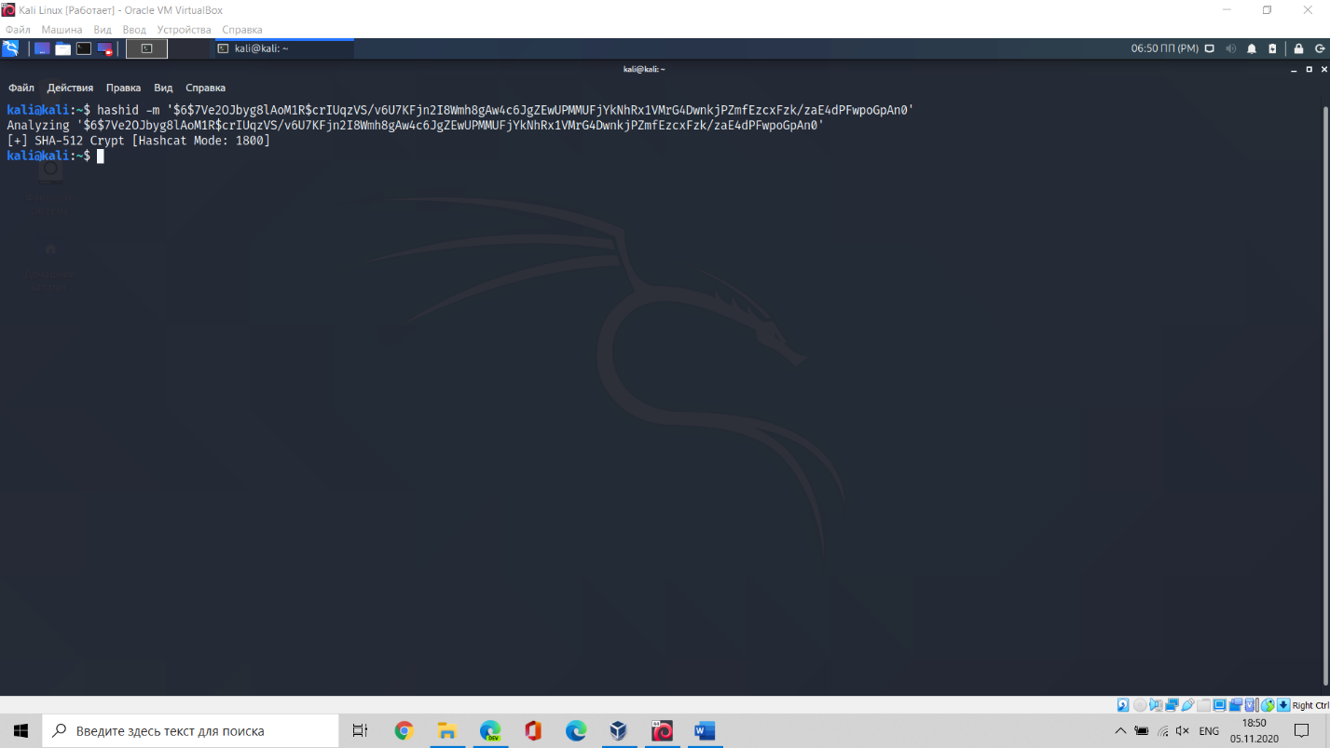

Создадим свой хеш

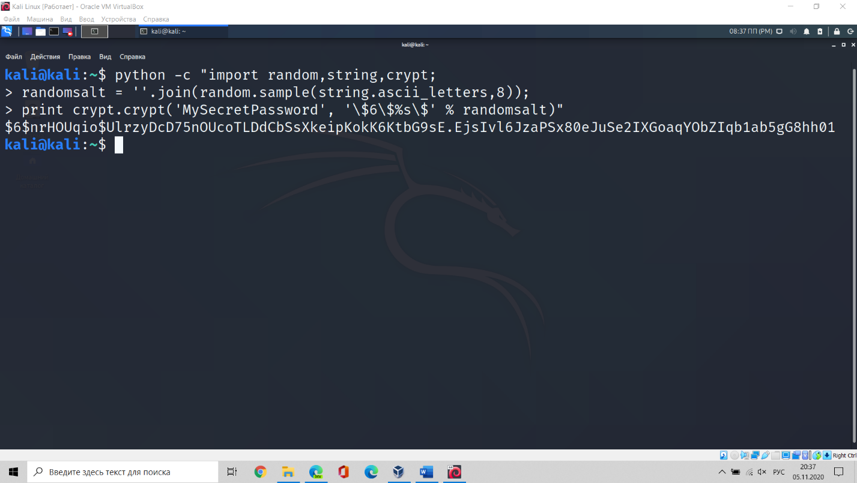

Создадим нового пользователя и добавим к нему созданный хеш:

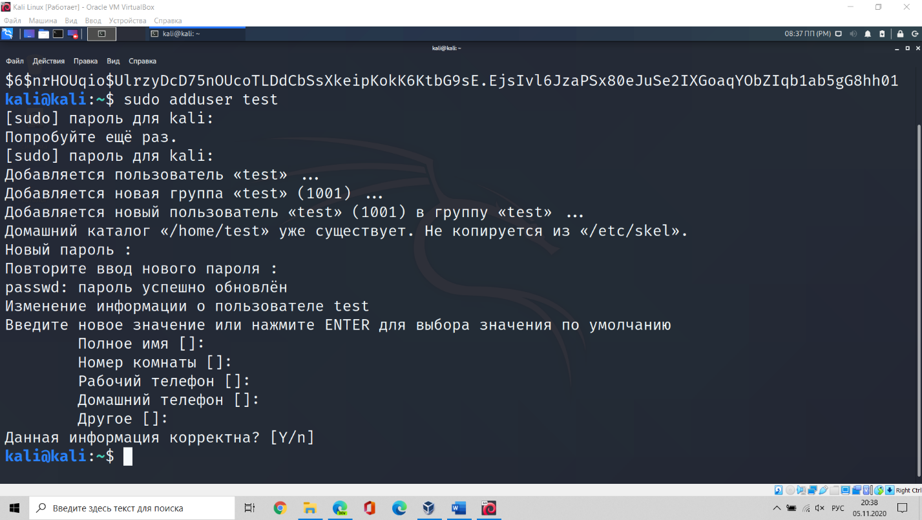

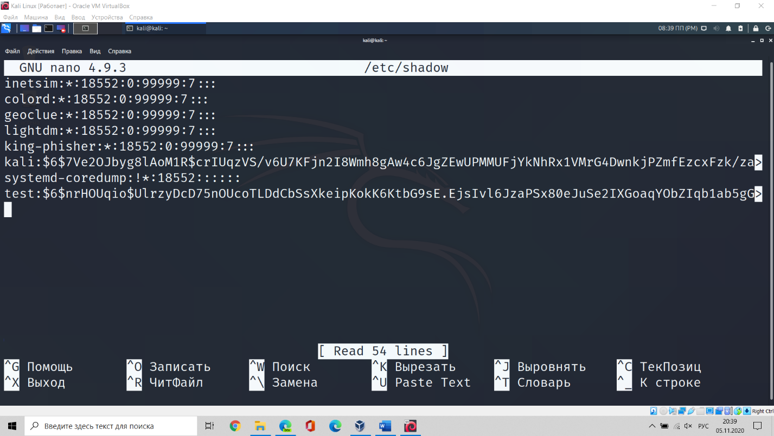

После этого войдём под новым пользователем

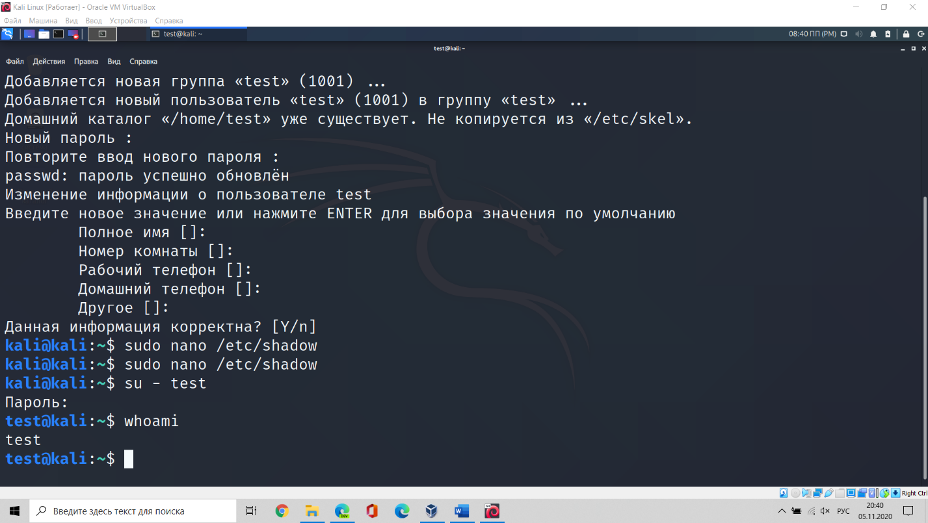

Далее, скопировав соль из хеша пользователя, рассчитаем хешированный пароль

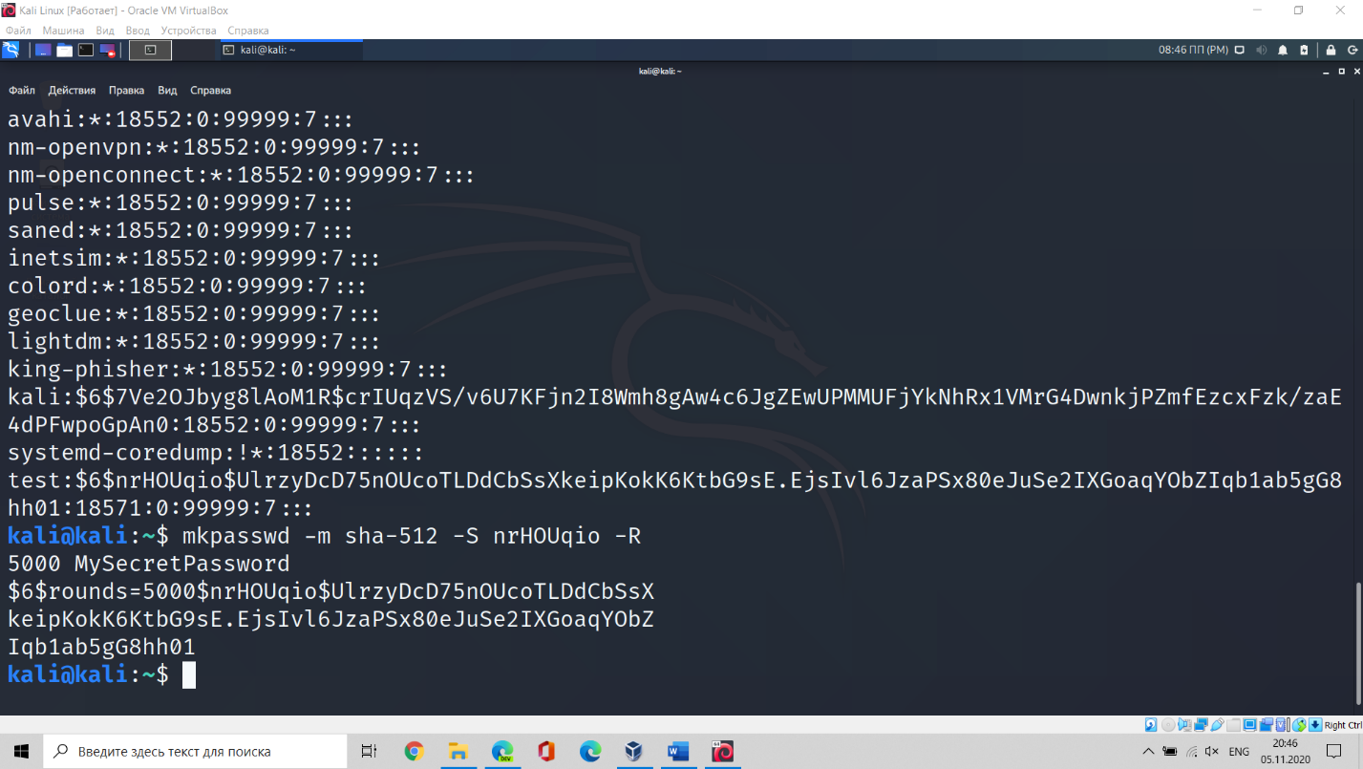

**Проверка контрольных сумм**

Скопируем файл /etc/group в домашнюю папку и подсчитаем его контрольную сумму:

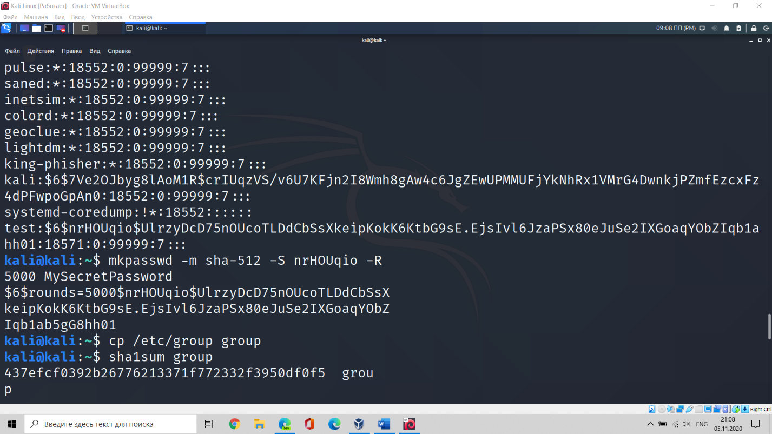

Сохраним контрольную сумму в файл, а после изменим его:

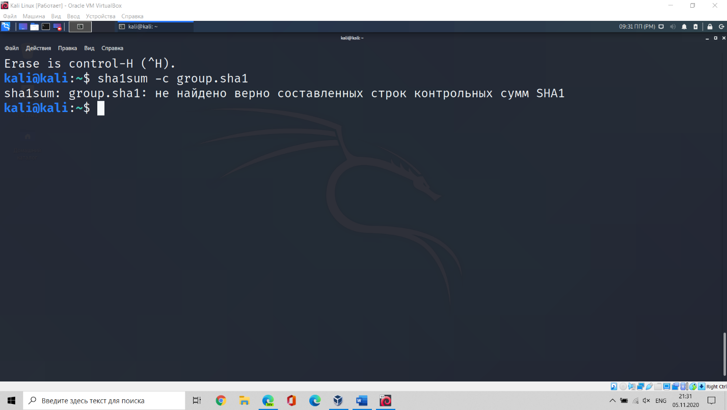

После изменения файла сумма не совпадает.

Переименуем файл group.sha1 и проверим его контрольную сумму:

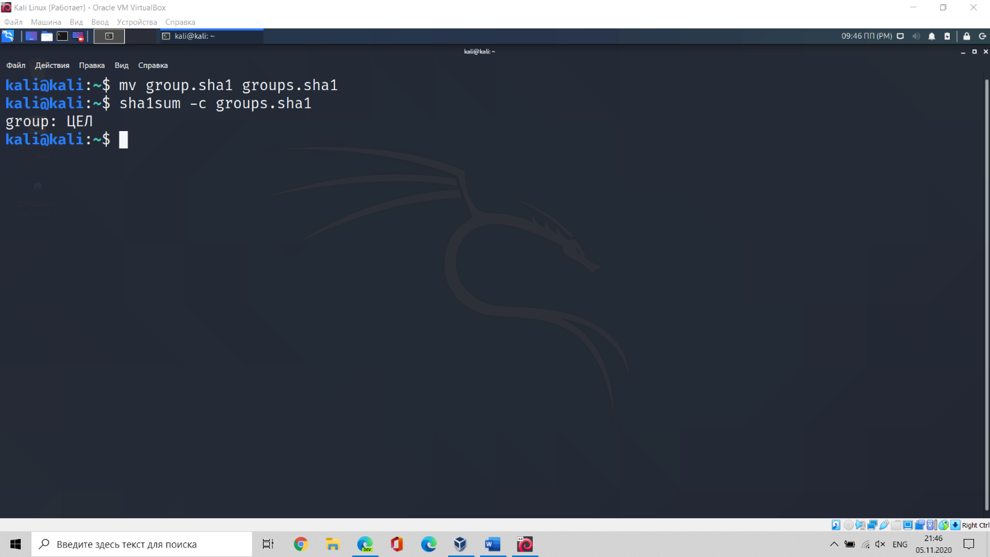

Несмотря на изменение имени файла, контрольная сумма осталась прежней.

Создадим и сгенерируем ключи:

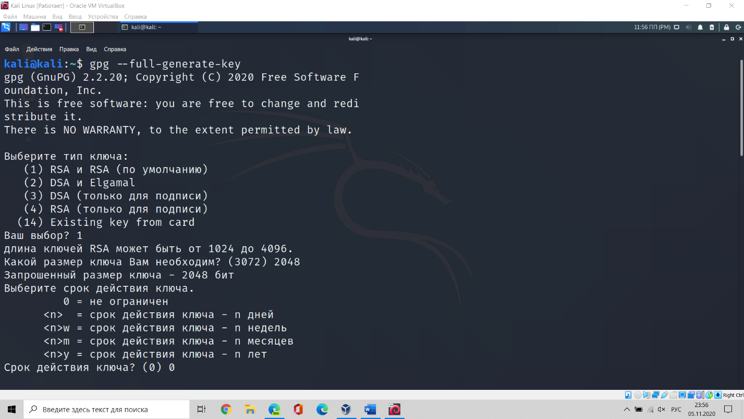

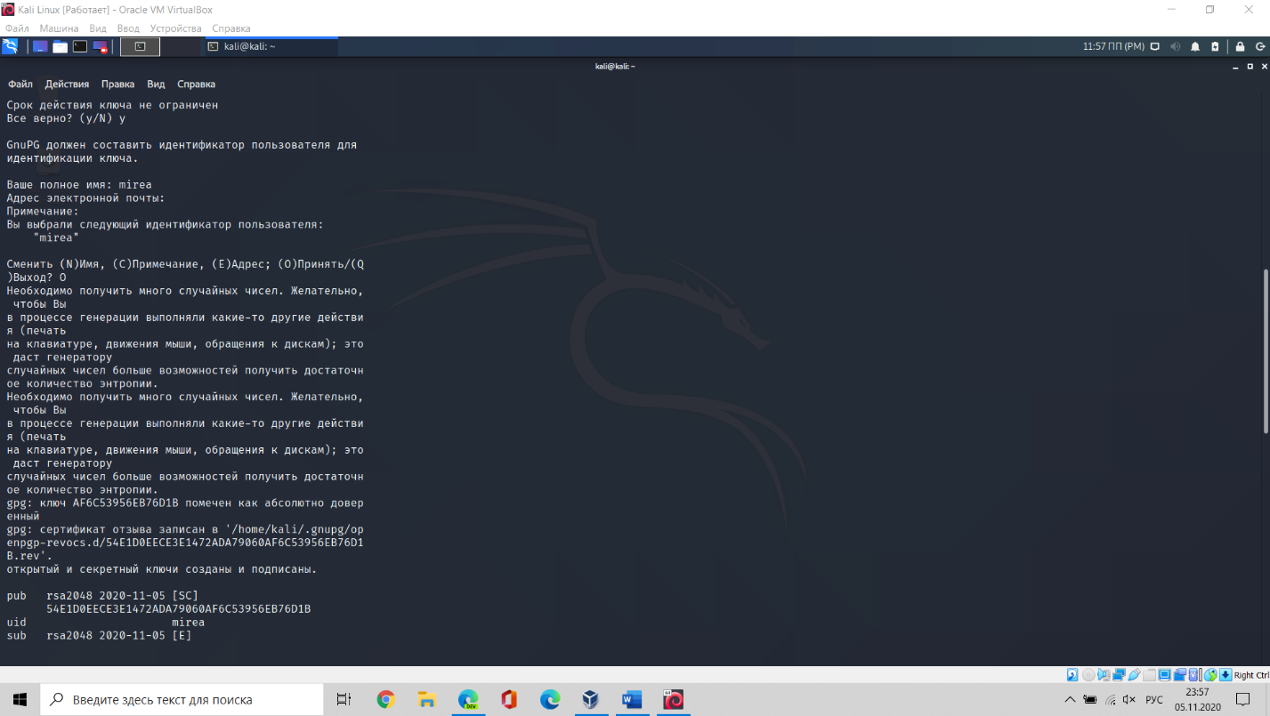

Список ключей:

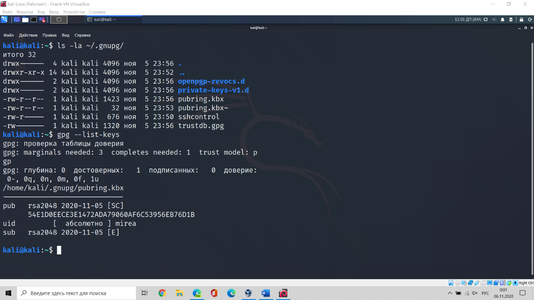

Затем экспортируем и импортируем ключ:

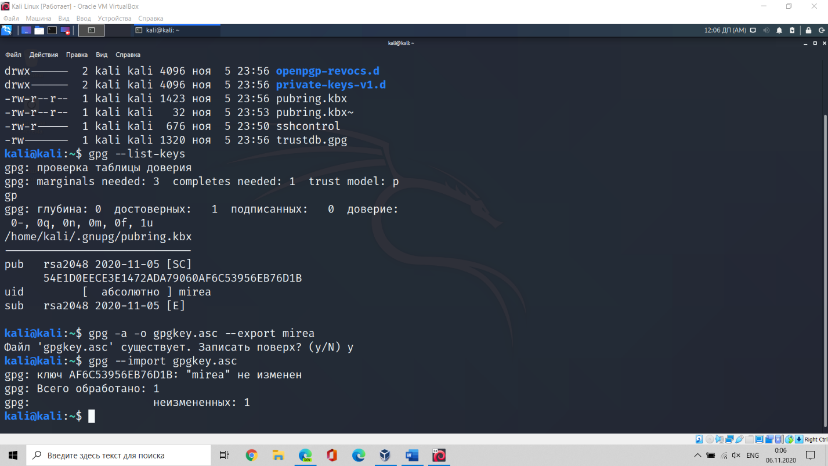

Укажем уровень доверия:

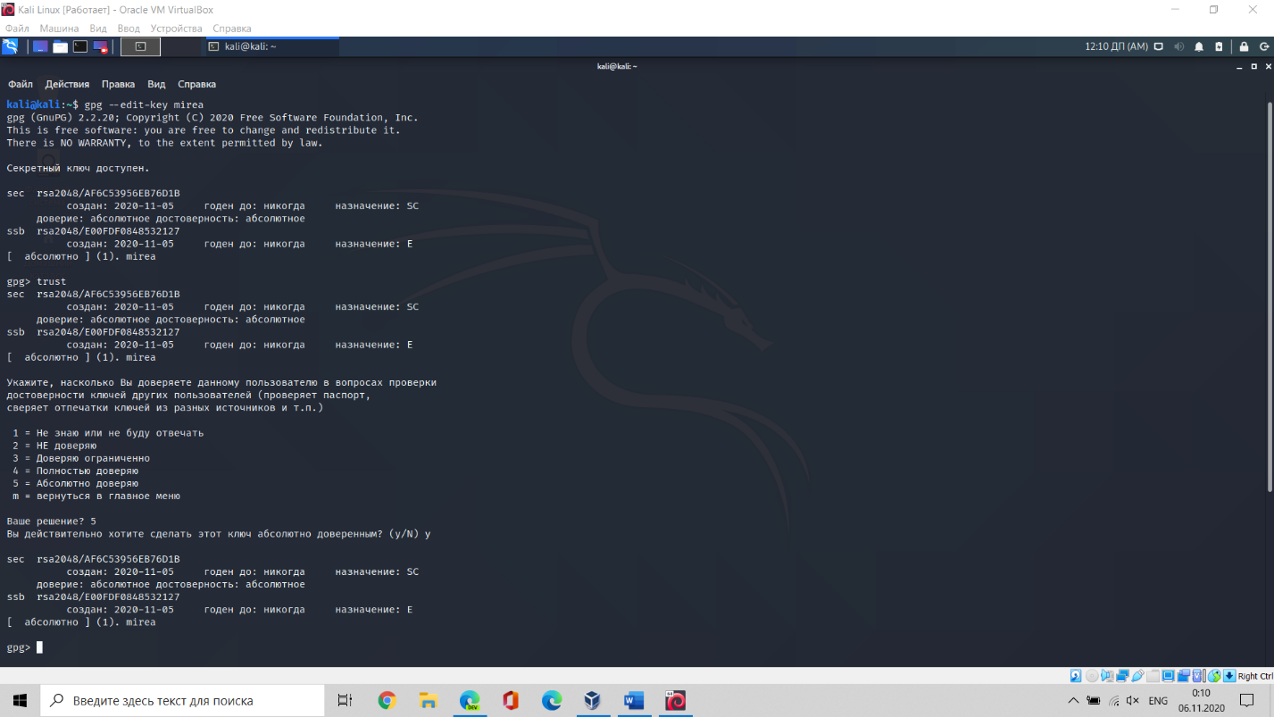

Далее подпишем файл «file.txt» этим ключом, а после изменим:

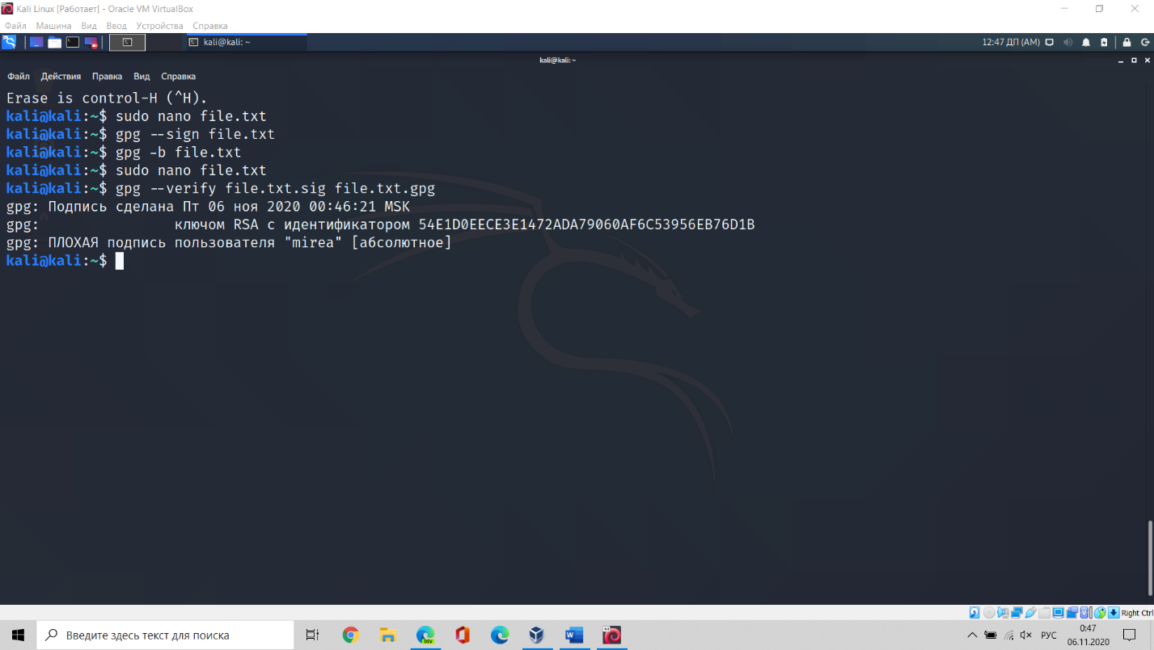

Создадим свой ключ шифрования:

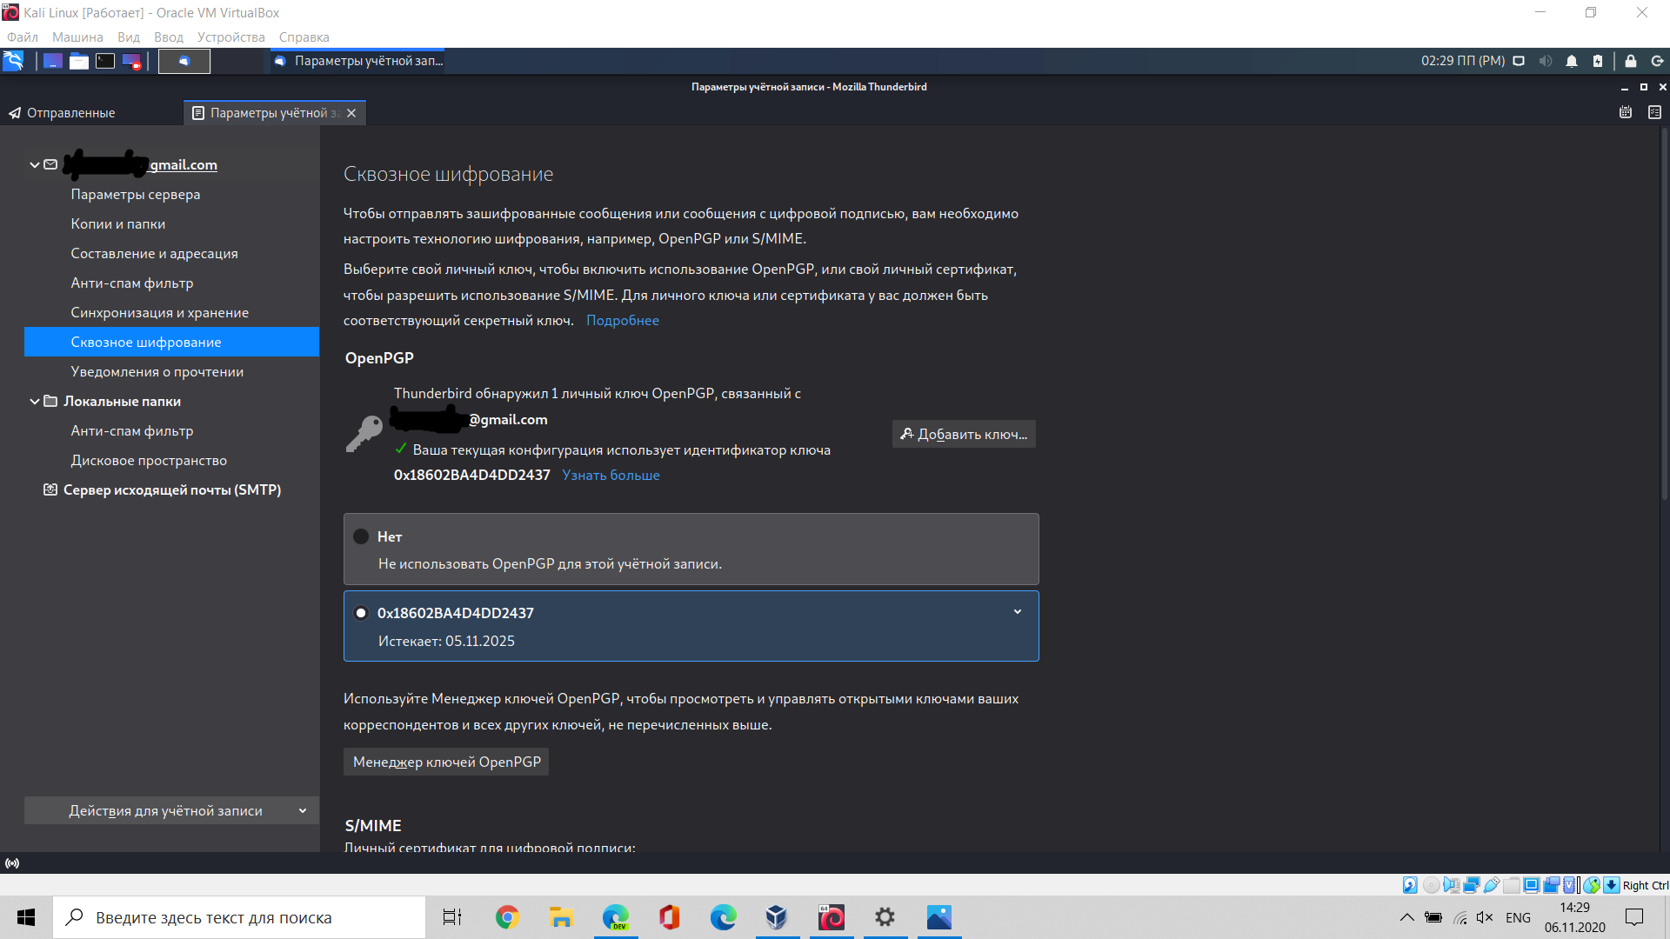

Экспортируем его в файл:

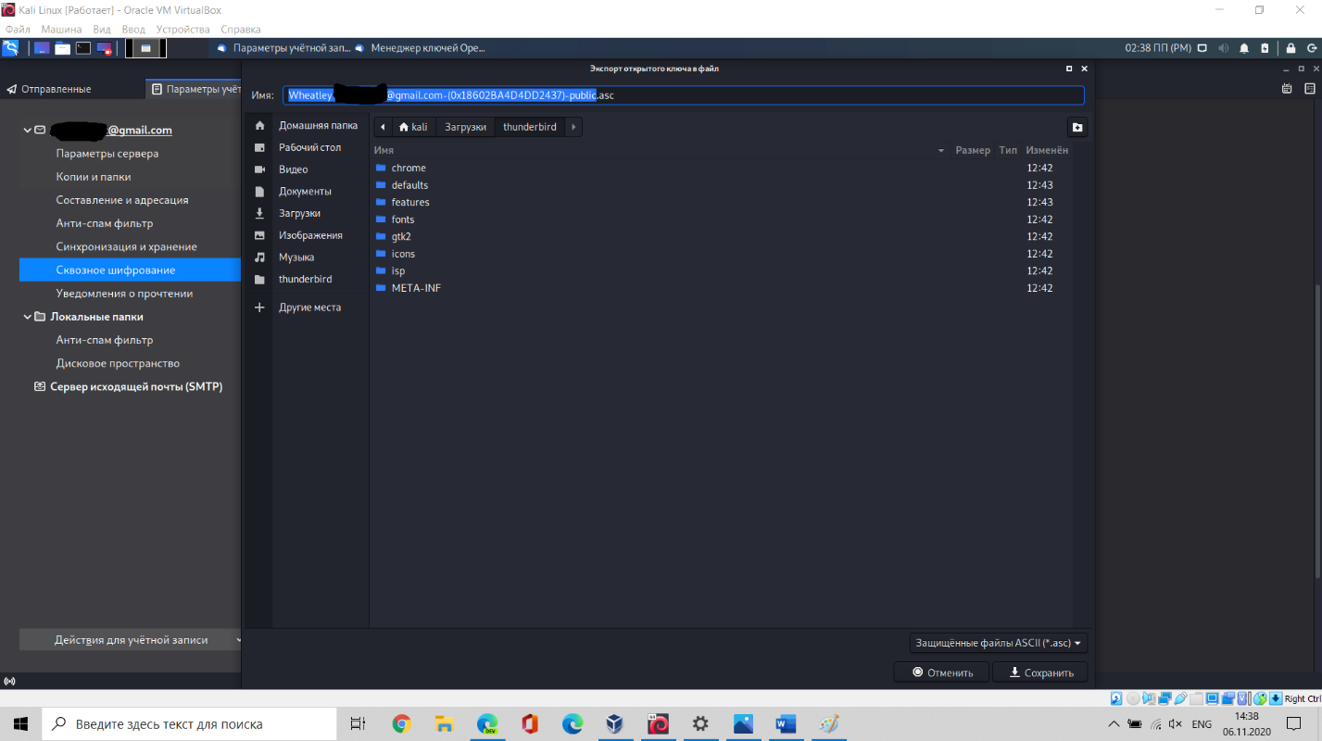

Выложим его на сайт keys.openpgp.org:

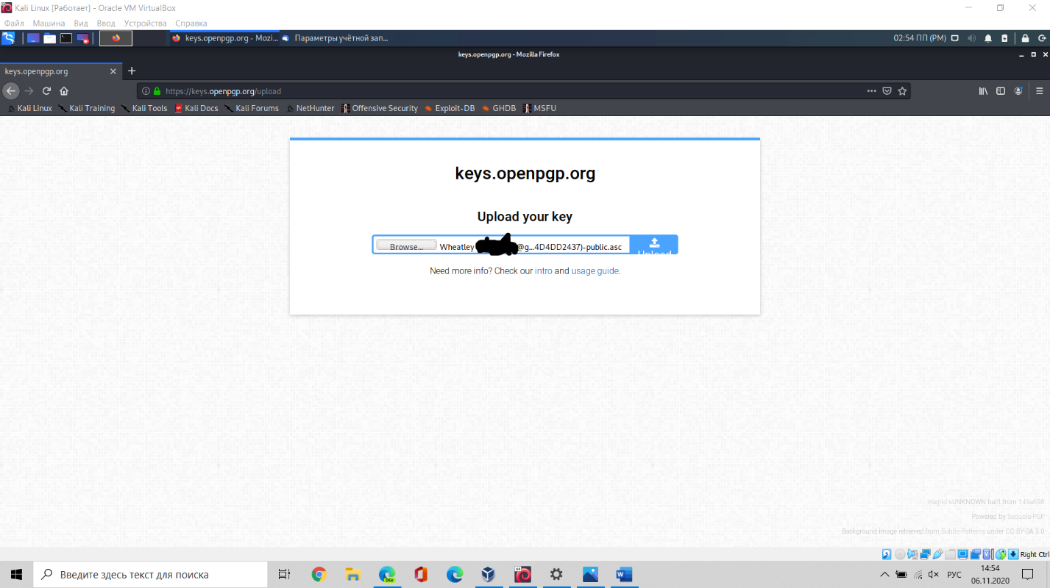

Найдем открытый ключ получателя через «Поиск ключей в интернете»:

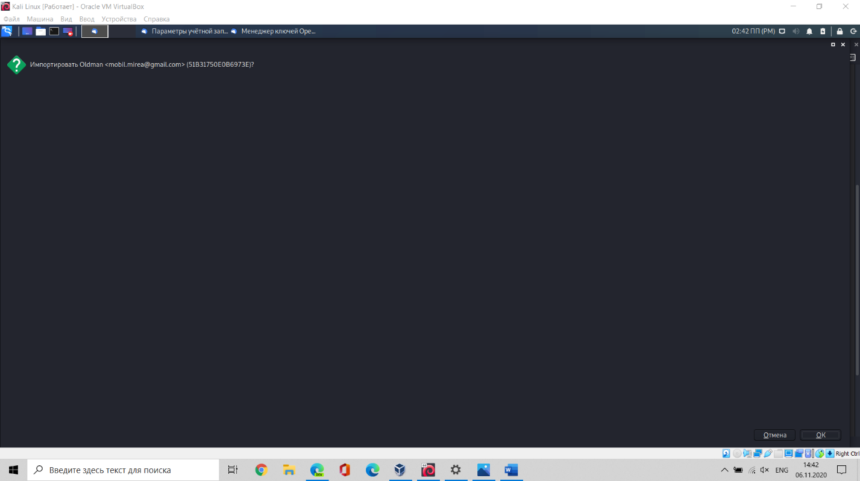

После этого поставим шифрование через «Требовать шифрование», проверим ключ в меню «Посмотреть информацию о защите» и отправим сообщение:

